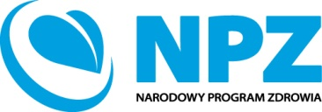

Minister Spraw Wewnętrznych i Administracji uprzejmie informuje, że w związku z brakiem spełnienia kryteriów formalnych/dostępu ofert złożonych w terminie wskazanym w ogłoszeniu, konkurs na realizację zadania z zakresu zdrowia publicznego pod nazwą:
Organizacja warsztatów z zakresu promowania prawidłowego żywienia i aktywności fizycznej wśród służb mundurowych

ogłoszony w ramach zadania 6: Promowanie prawidłowego żywienia i aktywności fizycznej wśród służb mundurowych, celu operacyjnego 1: Profilaktyka nadwagi i otyłości, Narodowego Programu Zdrowia na lata 2021-2025, przyjętego rozporządzeniem Rady Ministrów z dnia 30 marca 2021 r. w sprawie Narodowego Programu Zdrowia na lata 2021-2025 (Dz. U. z 2021r. poz. 642)
zostaje zakończony bez wyboru realizatora.

